Controlador de barramento POWERLINK - Ajuste perfeito para qualquer aplicação
As possibilidades de configuração extremamente flexíveis oferecidas pelo novo controlador de barramento POWERLINK X67 da B&R com proteção IP67 tornam-no um componente padrão indispensável para qualquer aplicativo de automação exigente. Equipado com 12 canais digitais que podem ser configurados como entradas ou saídas, o módulo pode ser perfeitamente adaptado a qualquer tarefa.
Um canal analógico de 0 a 20 mA amplia ainda mais a gama de aplicações potenciais para o controlador de barramento POWERLINK. O filtro de entrada livremente configurável oferece flexibilidade adicional para a implementação do projeto. Além disso, uma entrada pode ser usada como uma entrada de contador para um contador de eventos. Todas as conexões são projetadas para conectores M12 padrão.
O módulo POWERLINK possui dois conectores de rede, tornando a fiação da cadeia em rede uma possibilidade adicional.
Expansão flexível
Graças ao backplane remoto, o controlador de barramento POWERLINK pode ser expandido para incluir módulos X67 ou X20 adicionais em longas distâncias. O usuário aproveita da liberdade de design de sistema praticamente ilimitada.

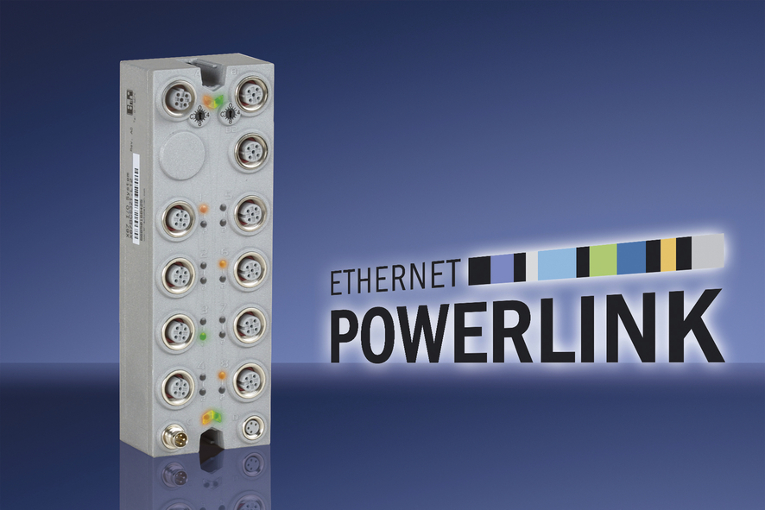
O novo controlador de barramento POWERLINK X67 da B&R oferece aos usuários liberdade praticamente ilimitada no design do sistema.

Sobre a B&R
A B&R é uma empresa de automação inovadora com sede na Áustria e escritórios em todo o mundo. Como líder global em automação industrial, a B&R combina tecnologia de ponta com engenharia avançada para fornecer aos clientes em praticamente todas as indústrias soluções completas para automação de máquinas e fábricas, controle de movimento, IHM e tecnologia de segurança integrada. Com padrões de comunicação de fieldbus industriais como POWERLINK e openSAFETY, bem como o poderoso ambiente de desenvolvimento de software do Automation Studio, a B&R está constantemente redefinindo o futuro da engenharia de automação. O espírito inovador que mantém a B&R na vanguarda da automação industrial é impulsionado pelo compromisso de simplificar processos e superar as expectativas dos clientes.
Para mais informações, visite www.br-automation.com

